GUIA DIGITAL N°2

ASIGNATURA : Lenguaje y Comunicación
CURSO : 2° A y B
DOCENTE : Catherin Parra Olguín/ M. Francisca Rojas Arévalo
SEMANA : 6 al 10 de abril 2020
Señor apoderado/ tutor del menor: según lo informado en la actividad anterior en esta nueva modalidad de trabajo nos enfocaremos en que todos los alumnos puedan realizar las actividades desde sus casas, por lo que utilizaremos esta guía para orientarnos, pero las actividades las desarrollaremos en el cuaderno de la asignatura, es decir en nuestro cuaderno de Lenguaje y Comunicación, además necesitaremos del apoyo de ustedes para que los ayuden a realizar las transcripciones, ojo ¡ayudar! Por ningún motivo hacer las actividades

Antes de iniciar las actividades ten en cuenta lo siguiente:

- Busca un espacio en donde puedas estar tranquilo sin distractores y con todo lo necesario para trabajar como tu cuaderno, libro de la asignatura y estuche.
- Con ayuda de tu tutor busca el material concreto de tu hogar que pudieses necesitar.
- Si no tienes acceso a poder imprimir tu material con la ayuda de tu tutor realiza el desarrollo en tu cuaderno de la asignatura, recuerda realizar un trabajo ordenado, con letra clara en donde escribas la fecha y actividad que estas realizando.
- No olvides realizar la retroalimentación de la actividad para poder desarrollar la actividad de manera más fácil y rápida
¡Ahora manos a la obra…a trabajar!

A continuación, trabajaremos con el texto que te incluiremos en la guía para trabajar, desde la página 58 de tu libro de actividades.
Según la imagen que aparece en el libro comenten en familia:
- ¿De qué creen que tratará el texto?
- ¿Qué aparece en la ilustración que lo acompaña?
- Comparta las predicciones con el adulto que te acompaña.

Ahora te invito a escuchar el texto “El pingüino emperador”; mientras el adulto o la persona que te acompaña lo lee tú lo sigues con tu dedito, después de esa primera lectura realizaremos una lectura en eco: yo leo una línea y tú lees otra.
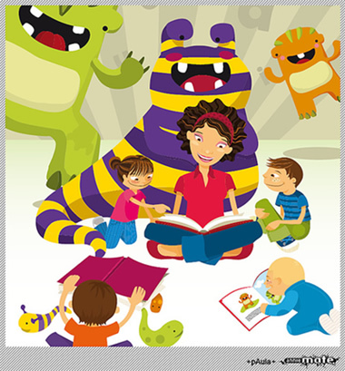
1.-Comprensión lectora: Para esta actividad el alumno deberá buscar las respuestas en el texto, hay de carácter explicito que son las que hacen referencia a algún acontecimiento textual de este, también habrán de carácter implícito significa que no se expresa abiertamente, por lo cual, es necesario leer el texto entre líneas para extraer aquella información que no está explícita ni literal y también habrán preguntas de opinión en donde el alumno deberá justificar su elección.

2.-Conciencia sintáctica: Es la que desarrolla la capacidad del estudiante para reflexionar y tener claridad sobre la concordancia de número y género, la combinación y el orden que tienen las palabras, para conformar un mensaje coherente por ejemplo:
Me comí unas ricos pasteles hoy, no tiene concordancia ya que debiese decir
Me comí unos ricos pasteles hoy.

3.-Conciencia semántica: Es la capacidad para otorgar un significado a un significante (palabra) que ha sido establecido arbitrariamente para denominar un elemento o concepto, ejemplo:
Hay que ser empáticos con el compañero en este momento de tristeza, la palabra subrayada significa:
- Hay que ser burlesco
- Hay que ponerse en el lugar del otro
- Que no le importe lo que le pasa al compañero

- Taller escritor: “TE INVITO A CONVERTIRTE EN UN ESCRITOR”
Se podrán usar su texto en donde aparece la información sobre el pingüino emperador.
Recuerde que vamos a seguir los pasos que siguen los buenos escritores y hágalo de manera oral. Anote los cuatro pasos que siempre utilizarán para ser un buen escritor o muestre en el panel si ya lo tiene escrito previamente y recuerde oralmente cada paso:
- Preparo mi texto: Piensan y anotan una idea y dan sus características de ésta. Las ideas pueden venir de su vida diaria, de las cosas que otros hacen, de una lectura, de sus sueños, de su imaginación, etc.

- Escribo mi texto: Ordenan y escriben sus ideas.

- Reviso mi texto: La revisión les permite darse cuenta de si su texto es comprensible para otros.

- Comparto mi texto: El texto tiene el propósito de comunicar algo a alguien; por lo tanto, es importante compartirlo cuando esté terminado

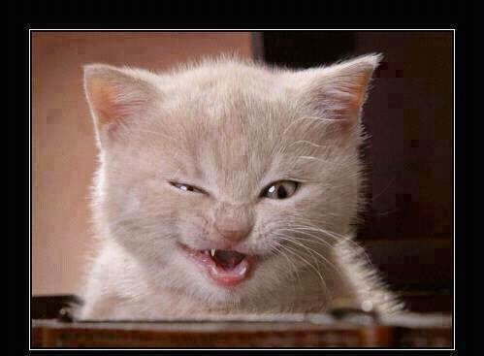
¡VAMOS TU PUEDES HACERLO!

